濉溪县病媒生物防制项目作业日报
日 期：2023年4月12日
天 气：晴 温度：11-21℃
工作内容 | 工作照
安装维护浍西社区、濉河公园，西大堤沿路绿化带捕蝇笼。 | 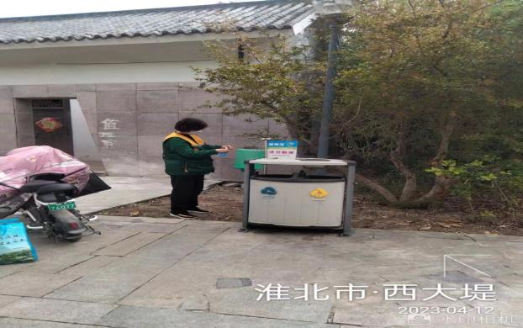
今日工作  已完成：  安装维护浍西社区、濉河公园，西大堤沿路绿化带捕蝇笼。共安装维护捕蝇笼286个，投苍蝇引诱剂14300克。 | 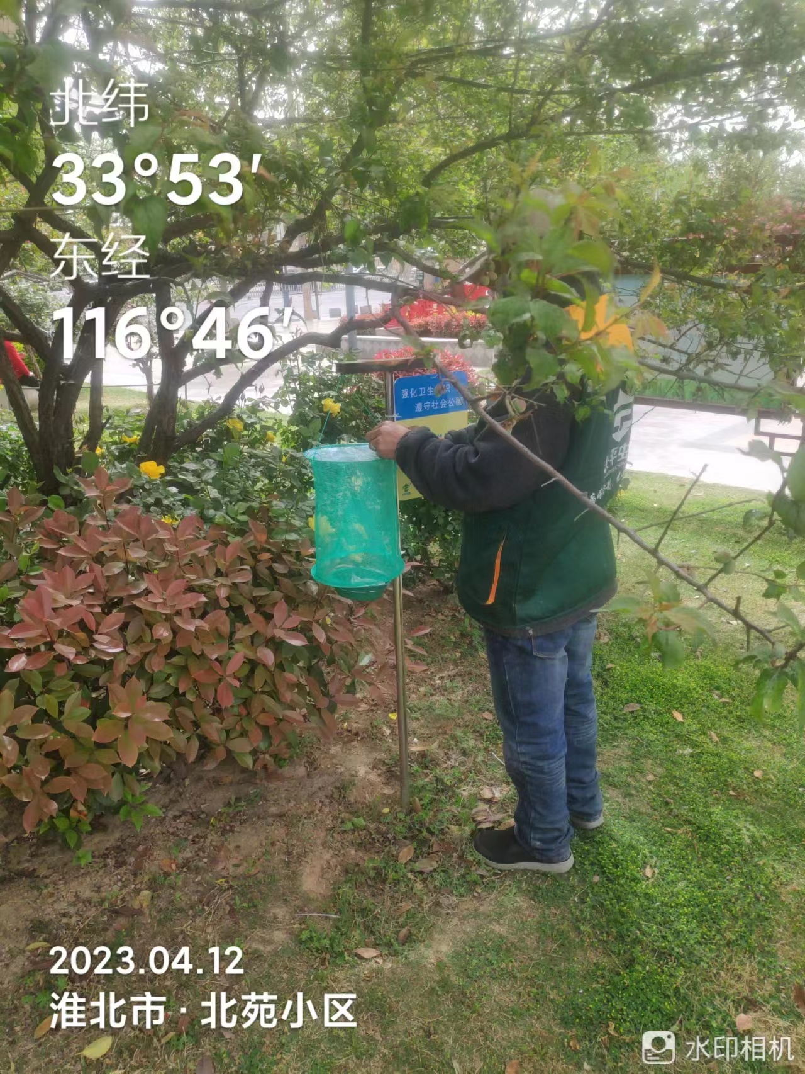
 | 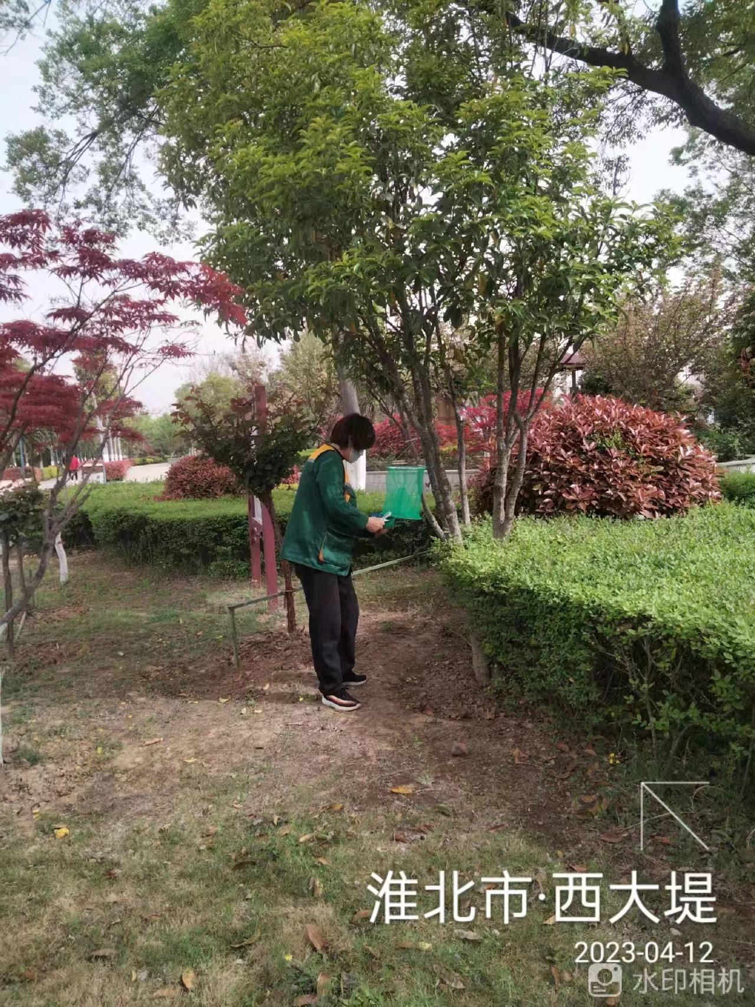
作业中存在的问题及建议 | 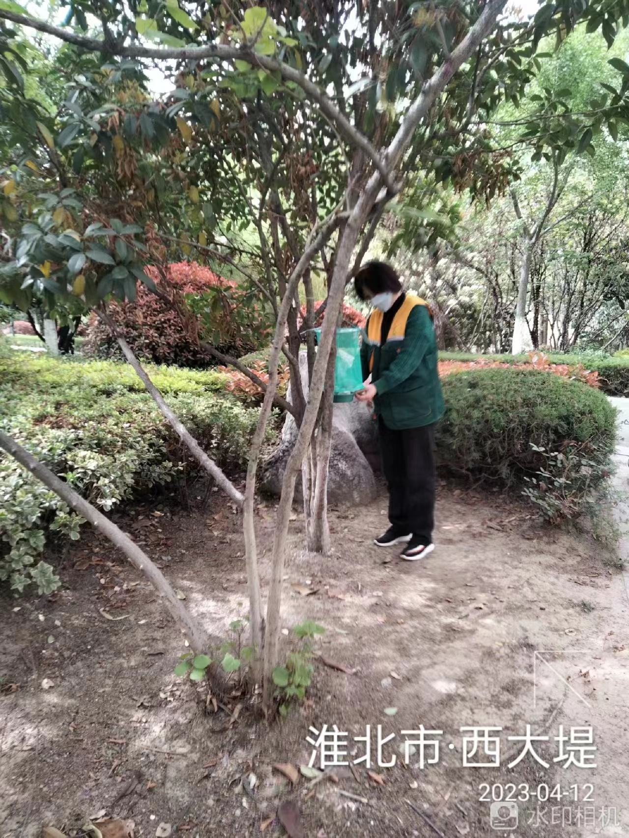
无

